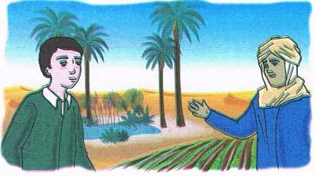
النص المنطوق : رحلة إلى تيكجدة
فـي عطلة الربيع ، نظمت مدرسة سمير رحلة نحو غابة تيكجدة ، حزمنا أمتعتنا و صعدنا إلى الحافلة ، جلس كل واحد في مكانه ، ثم قامت المعلمة و قالت : صباح الخير يا أطفال أتمنى أن تقضوا وقتا ممتعا في الغابة ، لكن حذار أن تبتعدوا كثيرا في الغابة .
انطلقت الحافلة حتى بلغنا المكان ، افترشنا بساطا ، وضعنا عليه أدواتنا ، و انطلقنا نطارد الفراشات و نستمتع بالمناظر الجميلة ، حتى تعبنا فجلسنا تحت شجرة كبيرة و تناولنا غذاءنا هناك.
قالت المعلمة : هذه شجرة السرو ، لقد نبتت بين الغابات ، انظروا على يمينها أشجار البلوط و الصنوبر و على يسارها أشجار العرعار .
قضينا يوما مسليا ، ولما حان وقت العودة ، تهيأنا لنسرع نحو الحافلة ، لكن المعلمة قالت : لا تتركوا الأوساخ مرمية هنا و هناك ، ولن نغادر المكان دون أن نقوم بواجبنا نحوه.

المقطع الخامس : الـبـيـئــة و الــطّــبــيـعة
الأسبوع الثالث

المقطع التعليمي 05: الـبـيـئــة و الــطّــبــيـعة الأسبوع : 3 السنة الثانية
الميدان : فهم المنطوق والتعبير الشفوي
النص المنطوق : رحلة إلى تيكجدة
مؤشرات الكفاءة : حسن الاستماع، فهم المعنى العام للمنطوق

التقويم | الوضعيات التعلمية والنشاط المقترح | المراحل
يجيب عن الأسئلة | اذكر بعض المناطق الجميلة في ولايتك ؟  ما الذي يعجبك في هذه المناطق ؟ | مرحلة الانطلاق
يستمع  إلى  النص المنطوق  و يبدي اهتمامه  يجيب عن أسئلة الفهم بإنتاج جملة بسيطة  أجرأة أحداث النص | فهم المنطوق : يقرأ الأستاذ النص المنطوق " رحلة إلى تيكجدة " و أثناء ذلك يجب التواصل البصري بينه و بين متعلميه مع الاستعانة بالأداء حس حركي و القرائن اللغوية ( الإيماء و الإيحاء ) ... اختبار مدى فهم المتعلمين للنص المنطوق :  ما هو المكان الذي قصده سمير رفقة زملائه من المدرسة ؟ ما هي الوسيلة التي ذهبوا فيها ؟  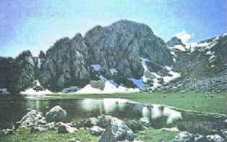  ماذا قالت المعلمة ؟ مم حذرت التلاميذ ؟  ماذا فعل التلاميذ عندما وصلوا ؟ أين جلسوا عندما أحسوا بالتعب ؟  ما اسم الشجرة التي حلسوا تحتها ؟  ماذا يوجد على يمينها ؟ و ماذا يوجد على يسارها ؟  في طريق العودة ، ماذا قال المعلمة للتلاميذ ؟ و أنت ماذا تفعل ؟ .  يدعى التلاميذ لفتح الكتاب ص 105، يشاهد الصورة و يعبّر عنها ←  أجراة أحداث النص:  الزمان: متى ذهب سمير و زملائه إلى تيكجدة ؟← في عطلة الربيع  المكان: إلى أين ذهب سمير رفقة زملائه من المدرسة ؟← إلى تيكجدة  الشخصيات: من هي شخصيات القصة ؟ ← المعلمة – سمير – تلاميذ المدرسة .  النهاية : ماذا قال الأب ؟ ← الحفاظ على نظافة الغابات و مرافق التنزه  استخراج القيم الواردة : •الالتزام بنصائح المعلمة • الحفاظ على الأشجار • الحفاظ على نظافة الغابة | مرحلة بناء التعلمات  فهم المنطوق
بناء أفكار جديدة تدعم ما ورد في النص المنطوق | يعبّر انطلاقا من مشهد :  يطلب المعلم من التلاميذ فتح الكتاب المدرسي على ص 105  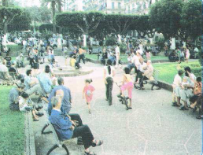  يصف التلاميذ المشهد تلقائيا ، مع تقديم بعض الأسئلة التوجيهية مراعاة لمستوى التلاميذ.  الصورة 01 :  ◄ ماذا تشاهدون في الصورة ؟  ◄ كيف نسمي هذا المكان ؟  ◄لم يذهب الناس للحديقة العامة ؟  ◄ هل يذهب إليها الأطفال الصغار لوحدهم؟  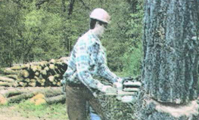  ◄ كيف نحاقظ على نظافة الحديقة ؟  الصورة 02 :  ◄ ماذا تشاهدون في الصورة ؟  ◄ ماذا يحمل الرجل في يده ؟  ◄ ماذا يضع فوق رأسه ؟  ◄ ماذا يفعل للشجرة ؟ ما رأيك فيم يقوم به ؟  ◄ قدم له نصائح تذكر فيها فوائد الشجرة و تحثه على المحافظة على الغابة | التدريب والاستثمار  التعبير الشفوي

المقطع التعليمي 05: الـبـيـئــة و الــطّــبــيـعة الأسبوع : 3 السنة الثانية
الميدان : التعبير الشفوي النشاط : إنتاج شفوي+ استعمل الصيغ
الموضوع : رحلة إلى تيكجدة + بين– يمين – يسار
مؤشرات الكفاءة : يعبّر عن أفكاره انطلاقا من النص المنطوق تعبيرا سليما و يفهم تسلسل الأحداث و يبني أفكاره
عليها موظفا الصيغ

التقويم | الوضعيات التعلمية والنشاط المقترح | المراحل
يجيب عن الأسئلة. | ماذا فعل الأطفال عندما وصلوا إلى المكان ؟  أين جلسوا ، عندما أحسوا بالتعب ؟ | مرحلة الانطلاق
يتعرف على الصيغ ويستعملها في جمل مفيدة  يلاحظ ويعبرعن سندات او صور ويربط بين الأحداث | استحراج الصيغة الأولى : ( بين )  أين نبتت شجرة السرو ؟  تدوين الإجابة على السبورة مع تلوين الصيغة المستهدفــة .  نيتت شجرة السرو بين الغابات .  يقرأ المعلم الجملة ثم يتداول عليها التلاميذ / يطلب المعلم من التلاميذ كتابة كلمة بين على الألواح  يطلب المعلم من التلاميذ توظيف كلمة بين في جمل مفيدة / كتابة أحسن الجمل على السبورة.  استحراج الصيغة الثّانية : ( يمين )  أين توجد أشجار البلوط ؟  تدوين الإجابة على السبورة مع تلوين الصيغة المستهدفــة .  توجد أشجار البلوط يمين شجرة السرو .  يقرأ المعلم الجملة ثم يتداول عليها التلاميذ / يطلب المعلم من التلاميذ كتابة كلمة يمين على الألواح .  يطلب المعلم من التلاميذ توظيف كلمة يمين في جمل مفيدة / كتابة أحسن الجمل على السبورة.  استحراج الصيغة الثالثة : ( يسار)  أين توجد أشجار العرعار ؟  تدوين الإجابة على السبورة مع تلوين الصيغة المستهدفــة .  توجد أشجار العرعار يسار شجرة السرو.  يقرأ المعلم الجملة ثم يتداول عليها التلاميذ / يطلب المعلم من التلاميذ كتابة كلمة يسار على الألواح .  يطلب المعلم من التلاميذ توظيف كلمة يسار في جمل مفيدة / كتابة أحسن الجمل على السبورة  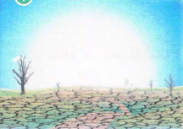  .إنتاج شفوي  ملاحظة الصور كلها قصد التقاط المجال العام للأحداث.  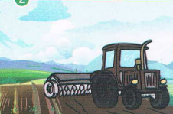  تأملوا الصور.  ما هو الموضوع الذي تعبر عنه هذه الصور؟كتاب التلميذ ص 106  يعرض المعلم المشاهد او يامر بفتح الكتاب  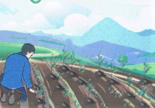  - يعبر المتعلمون على الصورة(1) ويثري المعلم المحاولات  بالاسئلة عند الضرورة فقط  - يعبر المتعلمون على الصورة(2)ويثري المعلم المحاولات  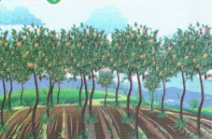  بالاسئلة عند الضرور ة فقط  - دمج المشهدين (يعبر المتعلم عن محتوى المشهدين معا)  - يعبر المتعلمون على الصورة(3) ثم (4) ويثري المعلم المحاولات  بالاسئلة عند الضرور فقط | مرحلة بناء التعلمات
ينتج نصا شفويا | - دمج المشاهد الأربعة  - يربط المتعلمون بين المشاهد لانتاج نص شفويا مع التركيز على استعمال الصيغ المدروسة | الاستثمار
المقطع التعليمي 05: الـبـيـئــة و الــطّــبــيـعة الأسبوع : 3 السنة الثانية
الميدان : فهم المكتوب و التعبير الكتابي النشاط : قراءة وكتابة
الموضوع : واحة ساحرة + اللام القمرية
مؤشرات الكفاءة : يميّز اللام القمرية كتابة و نطقا و ينطق الكلمات نطقا صحيحا

التقويم | الوضعيات التعلمية والنشاط المقترح | المراحل
يجيب عن الأسئلة | عندما استعدوا للمغادرة ، ماذا فعل الأطفال ؟  ماذا قالت لهم المعلمة ؟ | مرحلة الانطلاق
يستمع و  يقرأ  يجيب  يقطع ويحدد مكونات الجملة شفويا  يقرأ الجملة ويعيد تركيبها  يميز اللام القمرية | بناء فقرة عن طريق الأسئلة لاستخراج الجملة المفتاحية  - ماذا رأى كل من سمير و هشام في الطريق ؟ يقرأ المعلم الجملة عدة مرات ثم تليها قراءات فردية مع تصحيح نطق التلاميذ لمقاطع الجملة مع احترام جانب التنغيم و النبر.  العمل الصوتي على الجملة :  استبدال / رأينا ← شاهدنا / الحلفاء ← النخيل / ...  تحديد عدد كلمات الجملة وقراءتها مجزأة .  العمل الخطّي على الجملة : تدوين الجملة على السبورة أو بالبطاقات  تشويش الجملة و إعادة تركيبها  على الألواح : مطالبة التلاميذ بتقطيع الجملة إلى كلمات و معرفة عدد الكلمات في الجملة.  العمل الصوتي على الكلمة :  استخراج الكلمة المستهدفة عن طريق الحذف : الجمال  التقطيع الصوتي و معرفة عدد المقاطع الصوتية : عن طريق التّصفيق أو النّقر  الحذف ← الـجمال / الـمال .. التغيير ← الـجمال / الـجماد .... ماذا حدث للمعنى ؟  العمل الخطّي على الكلمة : تدوين الكلمة على السبورة :  قراءة الكلمة ثم تقطيعها خطيا ثم عد عدد المقاطع الصوتية  عزل المقاطع الخطية عن طريق المحو التدريجي وصولا إلى ( اللام القمرية )  ••• من هو ضيفنا اليوم يا تلاميذ ؟ • يردّ التلاميذ : ضيفنا اليوم هو اللام القمرية.  بالنسبة للإملاء : هي اللّام التي تكتب و تنطق و تسمع مثال : اَلْـقـمـرُ – اَلْـعَـلـمُ – اَلْـكـتـابُ - اَلْـجـرسُ ...  بالنسبة للقراءة : عندما تأتي في وسط الجملة نقرأ اللّام فقط : فِي سَاحَةِ الْـمَدْرَسَةِ ← فِي سَاحَةِ لْـمدْرَسَةِ | مرحلة بناء التعلمات
  رأينا | الحلفاء | و بعض | الجمال
  رأينا | الحلفاء | و بعض | الجمال
يكتب الحرف على اللوحة | العودة إلى النص و البحث عن كلمات تحتوي اللام القمرية  يطالب المتعلمين بكلمات تحتوي على اللام القمرية، تكتَب على السبورة و تقرَأ . | الاستثمار
المقطع التعليمي 05: الـبـيـئــة و الــطّــبــيـعة الأسبوع : 3 السنة الثانية
الميدان : فهم المكتوب و التعبير الكتابي النشاط :قراءة و إملاء
الموضوع : واحة ساحرة + اللام القمرية
مؤشرات الكفاءة : يثبت و يقـرأ اللام القمرية في كلمات و يحترم قواعد رسم الحروف.

التقويم | الوضعيات التعلمية والنشاط المقترح | المراحل
يجيب عن الأسئلة | على الألواح : يملي المعلم الكلمات ← المكتبة – المسرح - القارب  أضيف اللام القمرية للكلمات التالية : بقرة – مدرسة - ملعب. | مرحلة الانطلاق
يكتب الكلمات  يكتب الحرف حسب موقعه  يميز الحرف انطلاقا من مهارات الوعي الصوتي | قراءة الفقرة الأولى من طرف المعلم ثم التلاميذ :  يكتب المعلم على السبورة بعض الكلمات التي تحتوي على الحرف :  الفراشةُ  الـمتجـر  الغزالَةٌ  الغرْفــةٌ  يقرأ المتعلم الكلمات المدوّنة على السبورة مع التركيز على الصوت و الحركة  يستخرج اللام القمرية و يتعرفّ على مواضعها.  الظواهر النحوية و الصرفية :  " في يوم البيئة ، النساء ينظفون الحي ، و الرجال يكدسون النفايات و الأطفال يغرسون الشجيرات "  يسأل المعلم : ماذا تفعل النساء ؟  النساء ينظفون الحي  يسجّل المعلم الإجابة و تقرأ من طرف المتعلمين عدة مرات :  يسأل المعلم : وماذا يفعل الرجال ؟  الرجال يكدسون النفايات  يسجّل المعلم الإجابة و تقرأ من طرف المتعلمين عدة مرات :  يسأل المعلم : و ماذا يفعل الأطفال ؟  الأطفال يغرسون الشجيرات  يسجّل المعلم الإجابة و تقرأ من طرف المتعلمين عدة مرات :  أكمل الجمل التالية حسب المنوال :  المعلّم ............................... ( يشرح الدرس ) / الإمام .............................. ( يخطب بالمصلين ) | مرحلة بناء التعلمات
يكتب مايسمع ثم يكتشف خطأه ويصححه | إملاء : على كراس القسم أستمع جيدا ثم أكتبُ :  أحضر أحمد الأقلام و الكراريس و الكتب و وضعها في المحفظة .  ينجز النشاط فرديا و يصحح جماعيا ، ثم يصحّح التلاميذ الأخطاء على كراساتهم. | الاستثمار
المقطع التعليمي 05: الـبـيـئــة و الــطّــبــيـعة الأسبوع : 3 السنة الثانية
الميدان : فهم المكتوب و التعبير الكتابي النشاط : قراءة وكتابة
الموضوع : واحة ساحرة + اللام الشمسية
مؤشرات الكفاءة : يميّز اللام الشمسية كتابة و نطقا و ينطق الكلمات نطقا صحيحا

التقويم | الوضعيات التعلمية والنشاط المقترح | المراحل
يجيب عن الأسئلة | كيف جاءت فاتورة المياه ؟ لماذا ؟  بم نصحهم الأب ؟ لماذا ؟ | مرحلة الانطلاق
يستمع و  يقرأ  يجيب  يقطع ويحدد مكونات الجملة شفويا  يقرأ الجملة ويعيد تركيبها  يميز اللام الشمسية | بناء فقرة عن طريق الأسئلة لاستخراج الجملة المفتاحية  ثم يسال المعلم : ماذا يتدلى من أشجار النخيل ؟ ؟ يقرأ المعلم الجملة عدة مرات ثم تليها قراءات فردية مع تصحيح نطق التلاميذ لمقاطع الجملة مع احترام جانب التنغيم و النبر.  العمل الصوتي على الجملة :  استبدل كلمة عراجين بكلمة عناقيد / التمر بكلمة العنب / الشهي بكلمة اللذيذ ...  تحديد عدد كلمات الجملة وقراءتها مجزأة .  العمل الخطّي على الجملة : تدوين الجملة على السبورة أو بالبطاقات  تشويش الجملة و إعادة تركيبها  على الألواح : مطالبة التلاميذ بتقطيع الجملة إلى كلمات و معرفة عدد الكلمات في الجملة.  العمل الصوتي على الكلمة :  استخراج الكلمة المستهدفة عن طريق الحذف : التمر  عزل المقاطع الخطية عن طريق المحو التدريجي وصولا إلى الحرف ( اللام الشمسية )  ••• من هو ضيفنا اليوم يا تلاميذ ؟ • يردّ التلاميذ : ضيفنا اليوم هو اللام الشمسية.  ♦ بالنسبة للإملاء : هي اللّام التي تكتب و لا تنطق و لا تسمع مثال : اَلشمس – اَلـسّبورة– اَلـطّائرة - اَلـصّحراء  ♦ بالنسبة للقراءة : عندما تأتي في وسط الجملة لا تقرأ كاملة : أشْرَقَتِ الـشَّمسُ ← أشرقتِ شَّمسُ  ••• الكلمات التي تبدأ باللام الشمسية يأتي بعدها حرف مشدد | مرحلة بناء التعلمات
  تتدلى | منها | عراجين | التمر | الشهي
  تتدلى | منها | عراجين | التمر | الشهي
يكتب الحرف على اللوحة | العودة إلى النص و البحث عن كلمات تحتوي اللام الشمسية  يطالب المتعلمين بكلمات تحتوي على اللام الشمسية ، تكتَب على السبورة و تقرَأ . | الاستثمار

المقطع التعليمي 05: الـبـيـئــة و الــطّــبــيـعة الأسبوع : 3 السنة الثانية
الميدان : فهم المكتوب و التعبير الكتابي النشاط : قراءة + إملاء
الموضوع : واحة ساحرة + اللام الشمسية
مؤشرات الكفاءة : يثبت و يقـرأ اللام القمرية في كلمات و يحترم قواعد رسم الحروف.

التقويم | الوضعيات التعلمية والنشاط المقترح | المراحل
يجيب عن الأسئلة | على الألواح : يملي المعلم الكلمات ← الصاروخ – السفينة – الساعة  أضيف اللام القمرية للكلمات التالية : سكرٌ – دراسةُ - ليلٌ | مرحلة الانطلاق
يكتب الكلمات  يكتب الحرف حسب موقعه  يميز الحرف انطلاقا من مهارات الوعي الصوتي | قراءة الفقرة الثانية من طرف المعلم ثم التلاميذ :  على السبورة : يكتب المعلم و يقرأ المتعلم الكلمات الآتية :  ..ـسّلحفاةُ  ..ـطَبيبُ  الـلّعبةُ  الـشّجرةُ  الـسّلحفاةُ  الطَبيبُ  ..ـلّعبةُ  ..  ..ـشّجرةُ  يقوم المعلم بمحو الحروف و مطالبة المتعلم بإتمام الحروف الناقصة في مواضعها .  أقرأ ثمّ أصنّف في الجدول الكلمات الآتية :  الغذاء – الصاروخٌ – القلم – الخال – الرغيفٌ – الساعة – الأخطبوطٌ – الصباح | مرحلة بناء التعلمات
  اللام الشمسية | اللام القمرية
  .................... / .........................  .................... / ......................... | .................... / .........................  .................... / .........................
يكتب مايسمع ثم يكتشف خطأه ويصححه | إملاء : على كراس القسم أستمع جيدا ثم أكتبُ :  ذهب الأب الى السوق و اشترى اللحم و السمك و الطماطم .  ينجز النشاط فرديا و يصحح جماعيا ، ثم يصحّح التلاميذ الأخطاء على كراساتهم. | الاستثمار

المقطع التعليمي 05: الـبـيـئــة و الــطّــبــيـعة الأسبوع : 3 السنة الثانية
الميدان : فهم المكتوب النشاط :قراءة و إتقان
الموضوع : واحة ساحرة
مؤشرات الكفاءة : يقرأ النص قراءة سليمة مراعيا مخارج الحروف وعلامات الوقف ويفهم ألفاظه وأفكاره

التقويم | الوضعيات التعلمية والنشاط المقترح | المراحل
يجيب عن الأسئلة | ما هي المناطق التي توجد في وطننا ؟  ما هي الأشياء التي نجدها في الصحراء ؟ | مرحلة الانطلاق
ينصت  يقرأ  يشرح المفردات  و يوظفها  يجيب عن الأسئلة  يستخرج  القيم | يطلب من المتعلمين فتح الكتاب الصفحة 107  مطالبة المتعلمين بمشاهدة الصورة ( أو تعليق المشهد إن توفّر ) .  ماذا تشاهدون في الصورة ؟  ما اسم الشخصين في الصورة ؟  كيف نسمي هذه الأشجار ؟  كيف نسمي الرمال الموجودة في الصحراء ؟  أستمع إلى النّص:  يقرأ المعلم النص قراءة نموذجية مستعملا الإيحاء مع مراعاة علامات الوقف والنطق السليم لمخارج الحروف  يطالب التلاميذ بالتداول على القراءة فقرة / فقرة (البدء بالمتمكنين حتى لا ندفع بالمتأخرين لارتكاب الأخطاء)  شرح معاني المفردات :  شرح معاني المفردات الجديدة و توظيفها في جمل.  الحلفاء : نبات صحراوي / عرجون : عنقود من التمر / تتدفق : تسيل بغزارة / الهضبة : مكان مرتفع  أفــهـــم النّـــــــص :  1) أين يسكن هشام ؟ من دعى لزيارته ؟  2) ماذا فعلوا ؟ كيف كانت الطريق ؟ كيف كانت أشعة الشمس ؟  3) ماذا رأوا في طريقهم ؟ عندما وصلوا ، ماذا حصل لسمير ؟ ماذا قال ؟  4) ماذا يوجد على اليمين ؟ ماذا يتدلى منها ؟ ماذا يوجد على اليسار ؟ ماذا يوجد بينهما ؟  5) ماذا قال سمير لهشام ؟ ماذا ردّ هشام ؟  6) ◘ هل تريد الذهاب للصحراء ؟ ما هو الشيء الذي تريد رؤيته هناك ؟ .  استخراج القيم : يقوم أحد المتعلمين بقراءة النص كاملا لاستخراج القيم الواردة فيه و تدوينها .  - جمال بلادنا * جمال الصحراء | مرحلة بناء التعلمات
ينجز  فرديا ويصحح جماعيا | النشاط 02 على دفتر الأنشطة الصفحة 59 أفهم و أجيب :  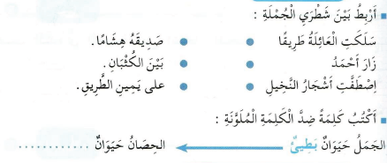 | الاستثمار

المقطع التعليمي 05: الـبـيـئــة و الــطّــبــيـعة الأسبوع : 3 السنة الثانية
الميدان : فهم المكتوب النشاط : محفوظات
الموضوع : بيئة سليمة
مؤشرات الكفاءة : يقرأ المحفوظة ويحفظها و يفهم معناها الإجمالي ويدرك القيم التي تتضمنها

التقويم | الوضعيات التعلمية والنشاط المقترح | المراحل
يتذكر  و يجيب | ما هي الأماكن التي تحب الجلوس فيها ؟ لماذا ؟  ما هو واجبنا اتجاهها ؟ | مرحلة الانطلاق
يعبّر و يجيب عن الأسئلة  ينصت  ويتمعن  إلى المقطوعة  كاملة  يقرأ  المقطع الأول | 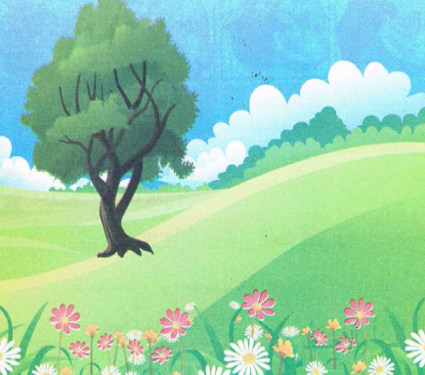  دعوة المتعلمين إلى فتح الكتاب المدرسي على الصفحة 109 و مشاهدة الصورة المصاحبة للمقطوعة.  ◘ يسأل المعلم :  ◄ ماذا تشاهدون في الصورة ؟  ◄ كيف تجد هذا المنظر ؟  ◄ ما هو لون الأزهار ؟  ◄ كيف هي الأشجار ؟ ما هي فوائدها ؟  تدوين المقطوعة بخط جميل وتقرأ من طرف المعلم قراءة واضحة مرفوقة بالإيماءات لتقريب وتوضيح المعنى .  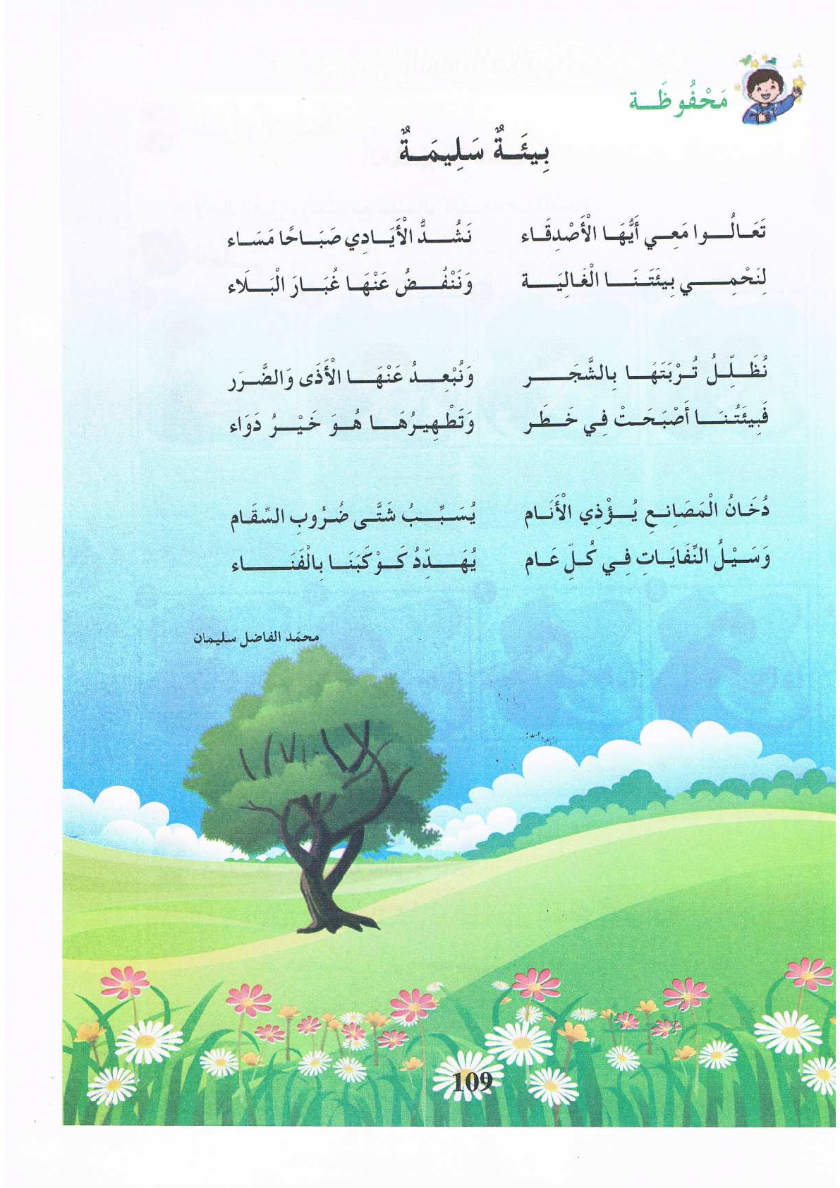  يردّد التلاميذ المحفوظة مع المعلم ، بالتكرار و المحو التدريجي يتم تحفيظ المقطع الثالث دون لحن. | مرحلة بناء التعلمات
يحفظ  ويستظهر | يقرأ و يلحّن المتعلم المقطع الثالث من المقطوعة .  يستظهر مع اللّحن المقطع الثالث بآداء حسن . | الاستثمار
المقطع التعليمي 05: الـبـيـئــة و الــطّــبــيـعة الأسبوع : 3 السنة الثانية
النشاط : ادماج
الموضوع : واحة ساحرة
مؤشرات الكفاءة : يسترجع معلومات سابقة ويوظفها وينجز الأنشطة فرديا على أوراق

التقويم | الوضعيات التعلمية والنشاط المقترح | المراحل
يسترجع المعلومات | على الألواح : يملي المعلم الكلمات ← العلم – النار – الجزر - التفاح  أضف " الـ " للكلمات التالية : حريق – تلفاز – فهد – تمساح و حدد نوعها ( قمرية / شمسية ) | مرحلة الانطلاق
يكتشف الأنشطة وينصت إلى شرح المعلم.  ينجز النشاط الأول.  يراقب عمله ويصحح إن أخطأ  النشاط الثاني  النشاط الثالث | توظيف الصيغ المدروسة :  اكتب جملا من إنشائك تستعمل فيهما :يمين / يسار / بين .  1/ ............................................................................  2/ .............................................................................  3/ .........................................................................  ينجز النشاط فرديا ويصحح جماعيا  الظواهر الصرفية و النّحوية :  أكمل الجمل بوضع الكلمات الناقصة في مكانها المناسب :  المسلم – الشرطي – الديك – السلحفاة  1/ ................. يطارد اللصوص 3 / ................. يحافظ على صلواته  2/ ................. تأكل العشب 4/ ................. يستيقظ باكرا  أحسن قراءتي : أقرأ قراءة مسترسلة : ص 108  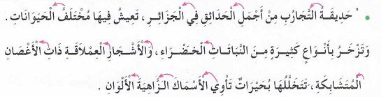  اختيار تلميذ ، صاحب أحسن قراءة و تكريمه إن أمكن ، يلقّبٌ بـ قارئ الأسبوع . | مرحلة بناء التعلمات
مراقبة أداء المتعلم، يثني على المجتهدين لخلق جو من التنافس | مسابقة الحروف :  كل تلميذ يكتب أكبر عدد من الكلمات تحتوي على اللام القمرية يفوز بالمسابقة.  كل تلميذ يكتب أكبر عدد من الكلمات تحتوي على اللام الشمسية يفوز بالمسابقة. | الاستثمار
المقطع التعليمي 05: الـبـيـئــة و الــطّــبــيـعة الأسبوع : 3 السنة الثانية
الميدان : مبادئ في العقيدة الإسلامية والعبادات النشاط : تربية الإسلامية
الموضوع : اتعلم الوضوء
مؤشرات الكفاءة : يعرف أن الوضوء عبادة ويذكر أفعال وأقوال الوضوء

التقويم | الوضعيات التعلمية والنشاط المقترح | المراحل
يجيب عن الأسئلة. | العودة الى النص المنطوق  أین تناول الأطفال غذاءھم ؟  ھل یحتاجون إلى الأكل فقط ؟ ماذا یحتاجون أیضا ؟ (الماء)  و ھل یستعملونه لأغراض أخرى ؟ اذكرھا . | مرحلة الانطلاق
يلاحظ يستمع ويجيب عن الأسئلة | ملاحظة الصور .  ما الذي یفعله ھذا الطفل ؟ لماذا ؟  ھل یمكن الصلاة دون وضوء ؟  اذكر فوائد أخرى للوضوء .  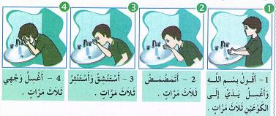  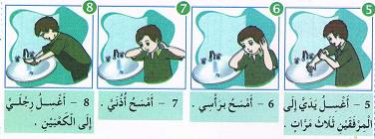  یقوم الأستاذ بقراءة ما كتب تحت الصور و شرحه للتلامیذ .  بعد ذلك یحضر الماء ، و یتوضأ أمام تلامیذه و ھم یقلدونھ ( إن تعذر توفیر الماء  للجمیع ، یكتفي التلامیذ ، بأداء الحركات و الأقوال) | مرحلة بناء التعلمات
مراقبة الإنجاز وتقويمه | انجاز تمرين على دفتر الانشطة :  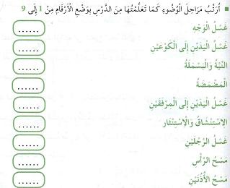 | الاستثمار
المقطع التعليمي 05: الـبـيـئــة و الــطّــبــيـعة الأسبوع : 3 السنة الثانية
الميدان : الحياة الإجتماعية النشاط : تربية المدنية
الموضوع : نظافة المحيط
مؤشرات الكفاءة : یربط بین النظافة وجمال المحیط .

التقويم | الوضعيات التعلمية والنشاط المقترح | المراحل
/يستمع ويجيب عن السؤال. | العودة إلى النص المقروء :  أین یسكن ھشام ؟ من زاره ؟  ماذا قال بعد ان رأى الواحة ؟ ھل تتفق معه؟  ماذا علیك ان تفعل حتى تحافظ على جمال بلادك ؟ | مرحلة الانطلاق
يستمع إلى قراءة المعلم.  يلاحظ الصورة ويجيب عن الأسئلة. | أقرأ و ألاحظ :  یقرأ الأستاذ : 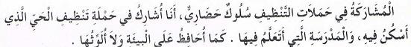  - یكلف تلمیذا او تلمیذین بقراءتھا.  المناقشة :  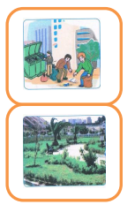  ھل تحب ان یكون حیك نظیفا ؟  ھل شاركت في تنظیفه ؟ ماذا فعلت ؟  لماذا تذھب إلى مدرستك ؟  كیف ترید أن یكون المكان الذي تتعلم فیه ؟  ماذا تفعل من أجل ذلك ؟  ھل تحب التجول في الطبیعة ؟ لماذا ؟  كیف تحافظ على المكان ؟  ألاحظ :  ملاحظة الصورة الاولى ، و التعبیر عنھا.  من یظھر في الصورة ؟  ماذا یفعلون ؟ ھل ھو تصرف سلیم ؟ لماذا ؟  كیف سیصبح منظر الحي بعد عملیة التنظیف ؟  ملاحظة الصورة الثانیة ، و التعبیر عنھا.  ما اسم المكان الذي یظھر في الصورة ؟  لماذا یذھب إلیه الناس ؟ ھل زرته ؟  ما ھو واجبك نحوه ؟  تسجیل الإجابات المستحسنة على السبورة لتناقش و تقرأ.  التوصل إلى:  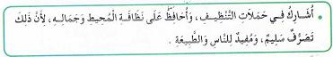  یقرأ من قبل المتعلمین. | مرحلة بناء التعلمات
ينجز | انجاز تطبيق على دفتر الانشطة  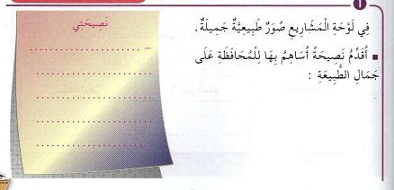 | الاستثمار

